注：李佳美 2班 2018011675

第一步，在表格空白区域按照所需条件填写表格，如截图：

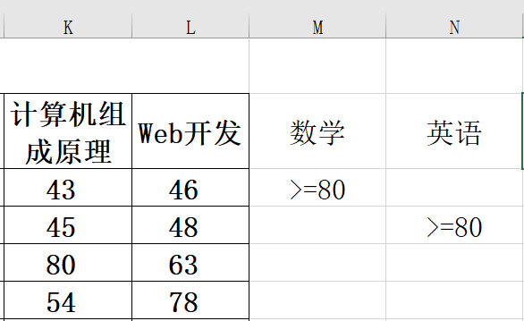

第二步，打开高级筛选，填写条件，格式如截图中所写：

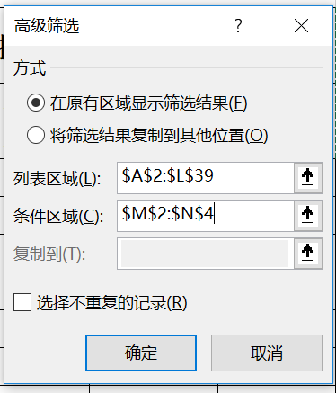

第三步，点击确定，则可以筛选出英语成绩高于80分或数学成绩高于80分的同学。